Анализ работы социального педагога за 2026-2027 учебный год
Основные цели и задачи работы социального педагога:
В течение учебного года основной задачей в работе социального педагога школы является
- Социальная защита прав детей
- Создание благоприятных условий для развития ребенка
- Организация работы, направленной на помощь детям, оказавшимся в трудной жизненной ситуации и детям из неблагополучных семей.
- Создание благоприятных условий для развития личности ребенка (физического, социального, духовно-нравственного, интеллектуального);
- Установление связей и партнёрских отношений между семьей и школой.
- Формирование законопослушного поведения и здорового образа жизни учащихся
- Своевременное выявление учащихся «группы риска», ОДН, ВШУ и неблагополучных семей.
- Профилактика девиантного и асоциального поведения учащихся, социальная адаптация и реабилитация учащихся «группы риска».
- Организация просветительской деятельности среди учащихся и родителей.
- Проведение консультаций с педагогическим составом школы по правовым и организационным вопросам.
Для успешной работы социальный педагог руководствуется:
1.Конституцией РК
2.Законом об образовании
3.Конвенция о правах ребенка
- Социальный педагог:
  - Поддерживает тесную связь с родителями;
  - Изучает социальные проблемы учеников;
  - Ведет учёт и профилактическую работу с детьми из неблагополучных семей и семей, оказавшихся в трудных жизненных ситуациях;
  - Осуществляет социальную защиту детей;
  - Организует и осуществляет просветительскую, консультативную деятельность среди учащихся, родителей и педагогов школы по правовым, организационным, профилактическим вопросам;
  - Организует и поддерживает тесную связь с органами опеки и попечительства, с КЗПН, ПМПК, с общественными организациями.

На начало 2026-2027 учебного года мною был составлен и утвержден директором школы план работы социального педагога на учебного год.
Каждый год обновляется банк данных социального паспорта школы через совместную работу с классными руководителями: в ходе которого составлены списки учащихся по определённым статусным категориям для определения материального уровня жизни семей, диагностика контингента. Данные были получены путем изучения школьной документации, составления социальных паспортов классных коллективов, собеседования с родителями, классными руководителями, учащимися, через тестирование, анкетирование, опросы. В результате всей работы был составлен социальный паспорт школы.

Социальный паспорт школы

Учебный год | 2024-2025 | 2025-2026 | 2026-2027
Количество учащихся | 149 | 149 | 149
Количество малообеспеченный семей | 20 | 32 | 35
Из них многодетных | 14 | 40 | 42
Из них неполных семей | 12 | 8 | 9
ОБПР | 1 | 1 | 3
Сироты | 2 | 2 | 2
Семья ,проживающая с отчимом | 0 | 3 | 3
Семья ,проживающая с мачехой | 0
Учащиеся состоящие на внутришкольном учете | 0 | 0 | 2
ОДН | 0 | 0 | 0

Классные руководители систематически контролируют посещаемость уроков, поведение. С проблемными семьями, состоящими на учёте в ОДН и «группа риска», нет в нашей школе. Двое учащихся стоят на ВШК
Фаткулов Иван 6 «Б» класс и Тологенұлы
Оразали 8 «А» класс .
С этими ребятами работают классные руководители, социально-психологическая служба, службы профилактики. Групповые коррекционные занятия, беседа с родителями, составлены АКТ ЖБУ.
Составлены педагогические и психологические характеристики на учащихся.
В начале учебного года КГУ «ООШ с. Караозек» был проведен инструктаж по ТБ при посадке и высадке из школьного автобуса.
Цель инструктажа:
1.Обеспечение безопасности учащихся во время подвоза и высадки из автобуса
2.Формирование навыков правильного поведения при посадке, движении и выходе из автобуса;
3.Предупреждение дорожно-транспортных происшествий.
С учащимися проведён инструктаж , запись внесена в журнал регистрации инструктажей по технике безопасности.

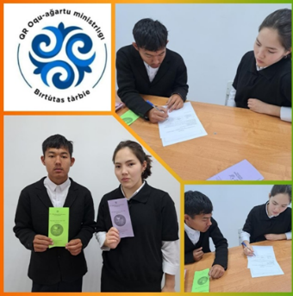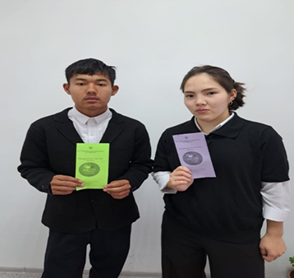

https://www.instagram.com/p/DO5YF48DWYE/?igsh=a3Y0aDk5YjkweW1z

Для повышения эффективной работы по профилактики безнадзорности и правонарушений с несовершеннолетними в 2026-2027 учебном году велась совместная работа социального педагога с педагогам – психологам школы Ерболат Шагуан.
Профилактическая работа в учебном году проводилась по совместному плану школы и ОДН. Инспектора ОДН проводили беседы по классам на темы:
«Права и обязанности несовершеннолетних», «Мои права и обязанности» «Административная и уголовная ответственность несовершеннолетних», «Терроризм угроза обществу», В целях профилактики правонарушений и преступлений среди несовершеннолетних, сотрудниками полиции г.Макинск проводились профилактические беседы. Уроки правового просвещения «Наше право людьми зваться». «Мы за безопасность дорожного движения!». «Профилактика Снюс» лекции и разъяснительная работа об опасности наркотических и алькогольных веществ, курительных смесей и табака, электронных сигарет (вейп) для несовершеннолетних.
По плану профилактики наркомании, алкоголизма, табакокурения среди учащихся 5-7 классов был проведен конкурс плакатов
«Скажем наркотикам НЕТ!». Классный час «Стоп буллинг». В рамках Всемирного дня борьбы со СПИДом, проводились акции, конкурсы плакатов. Проводились разъяснительные работы с участием инспектором ОДН на тему: «Права ребенка в семье», «Семья – территория безопасности», «Как понимать своего ребенка». В начальных классах был проведен конкурс рисунков на тему: « Детский мир без жестокости и насилия».
По тематике формирования законопослушного поведения, проблемам роста правонарушений, бродяжничества с целью духовно-нравственного воспитания молодежи и подростков, взаимодействия семьи и школы в вопросах профилактики правонарушений. Специалистами поликлиники города Макинск проводились онлайн встречи по теме «Репродуктивное здоровье детей и подростков». С целью формирования понятий «экстремизм», «терроризм» путем воспитания учащихся человечности и веры проводилась разъяснительная работа с учащимися 11 класса.
Цель беседы: Методы противодействия религиозному экстремизму.
А также по плану на каникулах совместно с психологами, классными руководителями и учителями предметниками проводились профилактические работы.

В соответствии с Законом РК «О правах ребёнка», Законом «Об образовании», а также в рамках реализации «Концепции по противодействию буллинга в образовательной среде».
Цель: выявление уровня информированности учащихся о буллинге, его формах и последствиях, а также оценка психологического климата в школьном коллективе.
Анкетированием были охвачены учащиеся 5–11 классов (указать точное количество — например, 120 школьников). Возраст: от 10 до 17 лет.
Анкетирование было анонимным, что способствовало большей откровенности ответов.
2. Основные результаты анкетирования
1. Уровень информированности о буллинге
80% учащихся знают, что такое буллинг, и могут назвать его основные формы (дразнение, оскорбления, насилие, кибербуллинг).
15% имеют общее представление, но не смогли чётко обозначить признаки.
5% не знакомы с понятием.
2. Опыт столкновения с буллингом
25% респондентов признались, что хотя бы раз становились объектом насмешек или обидных прозвищ.
10% сообщили о случаях физической агрессии со стороны сверстников.
8% признались, что сами участвовали в травле других учеников.
57% заявили, что с буллингом в школе не сталкивались.
3. Формы буллинга, наиболее распространённые в школе
словесные оскорбления, дразнение – 40%;
игнорирование, исключение из компании – 20%;
распространение слухов, в том числе через мессенджеры – 15%;
физическое воздействие – 10%.

4. Реакция на случаи буллинга
30% детей рассказали родителям или учителю.
25% предпочли не реагировать, «чтобы не усугубить ситуацию».
12% сообщили друзьям.
33% признались, что не знали, к кому обратиться за помощью.
5. Оценка школьного климата
65% отметили, что в школе атмосфера в целом доброжелательная.
20% чувствуют себя неуверенно в коллективе.
15% указали на наличие конфликтных ситуаций, которые не всегда своевременно решаются.
3. Выводы
Большинство учащихся знакомы с понятием буллинга и его проявлениями, однако остаётся часть детей (около 20%), которые не обладают достаточной информированностью.
В школе имеют место случаи словесного и социального буллинга, реже — физического.
Существует проблема: часть учащихся не знают, к кому обратиться за помощью, что требует усиления работы с классными руководителями, педагогами-психологами и родителями. В целом школьный климат можно охарактеризовать как благоприятный, однако отдельные риски сохраняются.
4. Рекомендации
1. Провести классные часы и тренинги по формированию толерантности и навыков мирного разрешения конфликтов.
2. Усилить психологическое сопровождение учащихся, в том числе через индивидуальные беседы и консультации.
3. Организовать работу «ящика доверия» и горячей линии, куда дети смогут анонимно сообщать о случаях буллинга.
4. Провести родительские собрания с разъяснением признаков буллинга и способов реагирования.
5. Продолжить работу по профилактике буллинга на 2026–2027 учебный год.
В соответствии с письмом КГУ «Центр психологической поддержки» Управления образования Акмолинской области было проведено анкетирование учащихся.
Алгоритм:
-учителя предметники ставят в известность классного руководителя, социального педагога, администрацию школы о пропусках уроков учениками;
-классными руководителями заполняются страницы пропусков уроков в классном журнале; -семьи учащихся, имеющих систематические пропуски без уважительной причины, обследуются социальным педагогом, ставятся на внутри школьный учёт. Составляется АКТ ЖБУ и реализуется индивидуальная работа. Ежемесячно информация о таких учащихся подаётся в ОДН, КЗПН и в отдел образования.
Социальным педагогом, педагогом-психологом, классными руководителями организуются рейды по семьям, сбор характеризующего материала в ОДН и УВД.

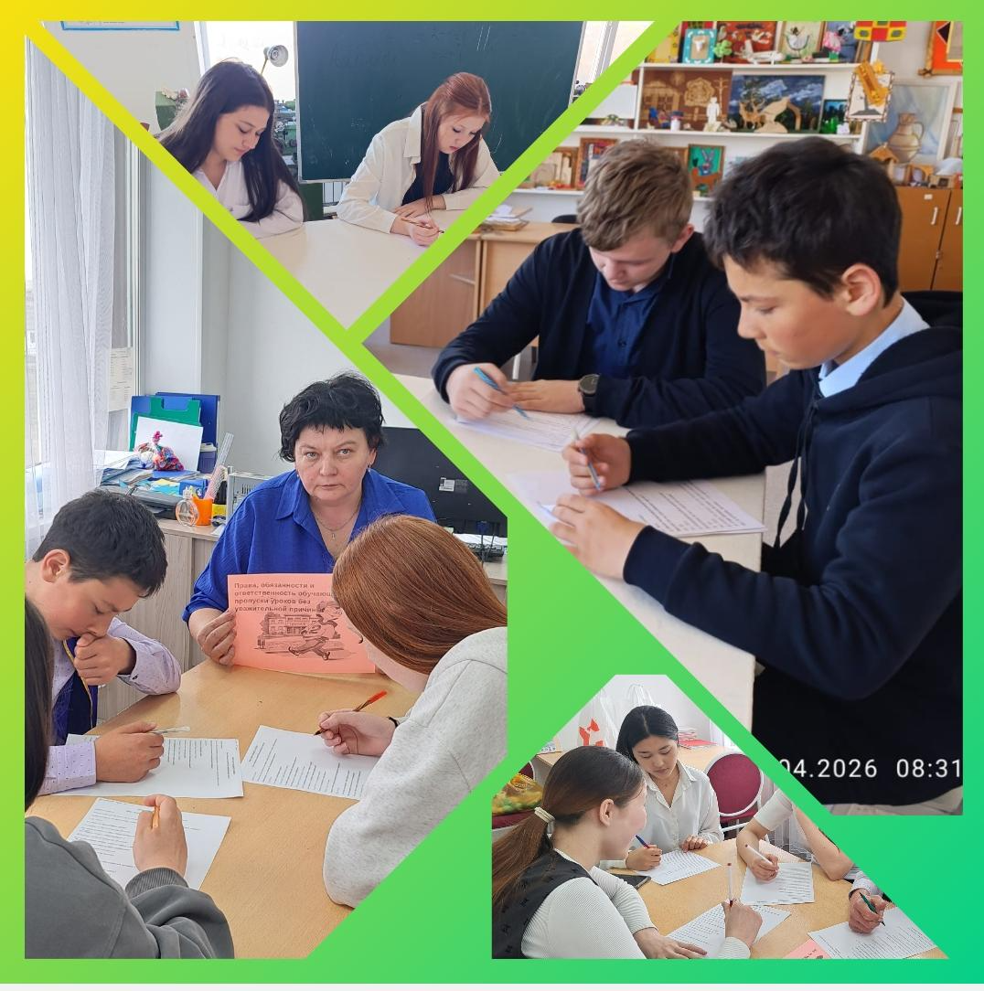
https://www.instagram.com/p/DX555S1jGnR/?igsh=aXltMGI3a2s5Mjgw
https://www.instagram.com/p/DO5VkZdjdK_/?igsh=ZG1obHZ3bWJoMm83

https://www.instagram.com/reel/DIQgam1tevq/?igsh=MWxpbGl6b3prenQ4aw==
https://www.instagram.com/reel/DIOF3Uytm_a/?igsh=NDNqa2Qxb3VxY3Ux
https://www.instagram.com/p/DGSE2v_tSmQ/?igsh=MnV5MTJncWk2YzRz
https://www.instagram.com/p/DGM5wDZtvci/?igsh=MXR5aXI3ZDlwMmw3eA==
https://www.instagram.com/reel/DGDgTpdtHY1/?igsh=OHk0YXR1endvOHlm
https://www.instagram.com/p/DF-T6X6tcbA/?igsh=cm9mamczMzA5bjZw
https://www.instagram.com/p/DF9wFYFtvdt/?igsh=Zmp3dHdpNjYzZmVp
https://www.instagram.com/reel/DF7KVNfNRUH/?igsh=MW1seDV4OG1kdHpvYQ==
https://www.instagram.com/p/DC9AGVottgh/?igsh=MXAxZHZjY2J4NTZxbw==
Открытие декады правового всеобуча прошло в торжественной и познавательной атмосфере. Основной целью мероприятия стало формирование у учащихся правовой культуры, уважительного отношения к законам и правам человека. В рамках открытия были озвучены задачи декады, представлен план мероприятий, направленных на повышение правовой грамотности учащихся. Участники познакомились с важностью соблюдения прав и обязанностей, а также значением правовых знаний в повседневной жизни. Декада станет площадкой для проведения бесед, викторин, классных часов и встреч со специалистами.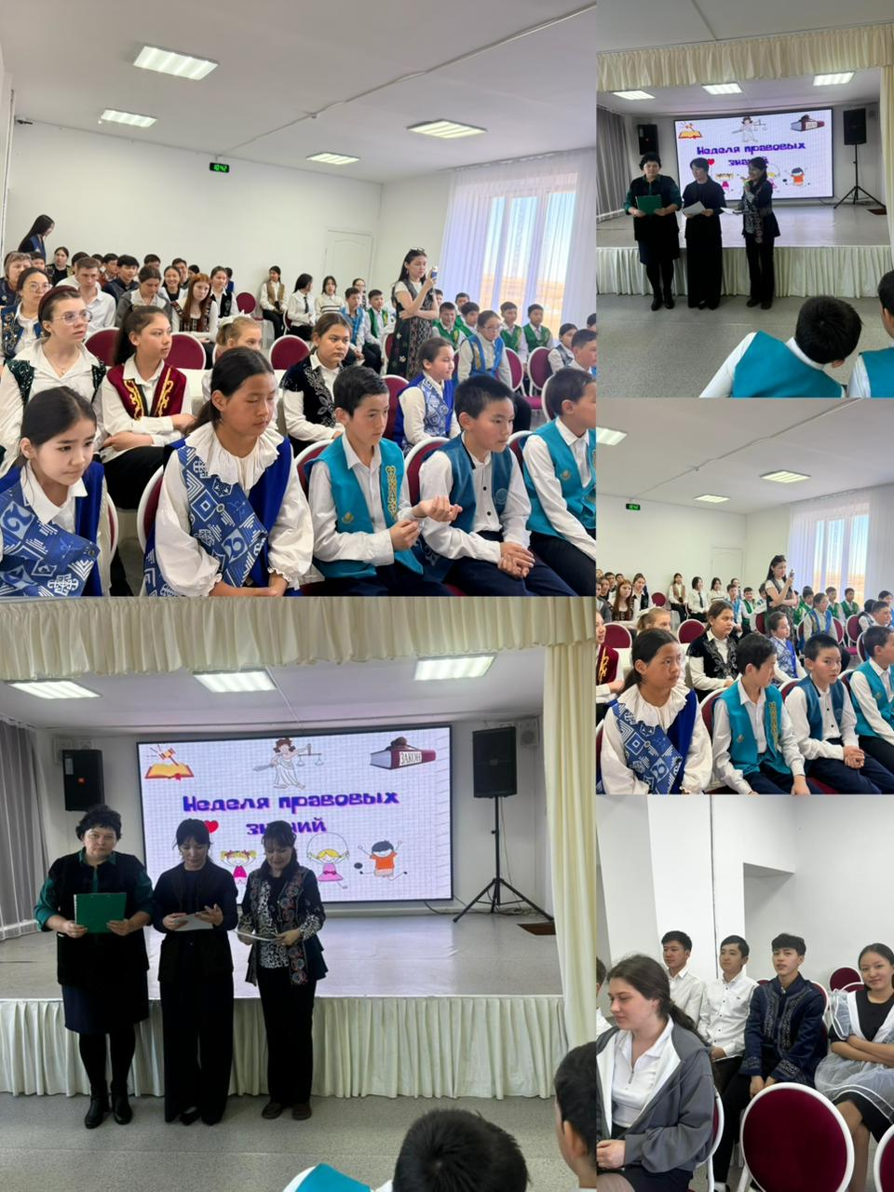
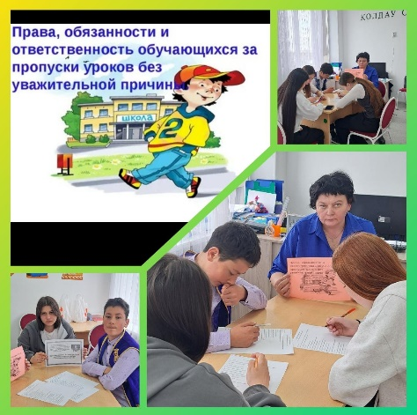
С учащимися 8-х классов была проведена разъяснительная работа о пропусках занятий . В беседе ребятам социальный педагог объяснила, почему важно регулярно ходить в школу и как пропуски влияют на успеваемость. Во время беседы было проведено тестирование с целью выявления причин и уровня пропусков занятий без уважительных причин. В ходе работы учащиеся ответили на вопросы, направленные на определение отношения к посещаемости, учебной мотивации и дисциплине. Полученные результаты будут использованы для дальнейшей профилактической и воспитательной работы с обучающимися и их родителями. В беседе ребятам было напоминание об ответственности за пропуски без уважительной причины. В ходе беседы были даны советы, как быть более организованными и не пропускать уроки.
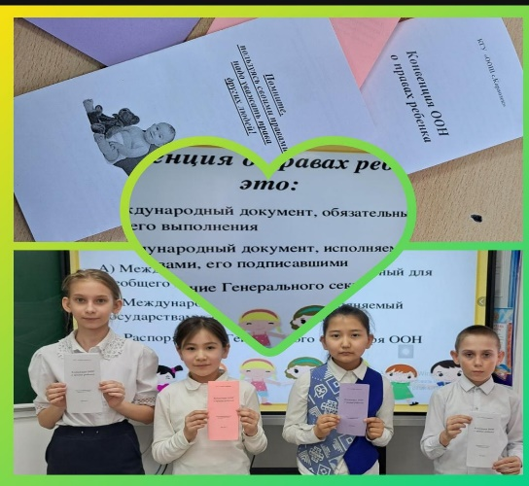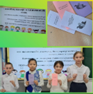
В школе прошла викторина, посвящённая Конвенции о правах ребёнка. В мероприятии приняли участие учащиеся, которые с интересом отвечали на вопросы о своих правах и обязанностях. Ребята вспомнили основные положения документа, принятого ООН, и обсудили важность соблюдения прав каждого ребёнка. Викторина проходила в дружеской и познавательной атмосфере. Участники проявили активность, смекалку и хорошие знания. В конце мероприятия были подведены итоги и отмечены самые активные ученики. Такие мероприятия способствуют формированию правовой культуры и ответственности у школьников.
В рамках декады правового всеобуча среди учащихся 5–6 классов был проведён конкурс рисунков на тему «Я имею право».
Цель конкурса — формирование у школьников правовой грамотности, развитие понимания своих прав и обязанностей, а также воспитание уважительного отношения к законам и окружающим людям.
Учащиеся представили творческие работы, в которых отразили такие важные права, как право на образование, защиту, семью, отдых и выражение собственного мнения. Рисунки отличались яркостью, оригинальностью и глубоким смыслом.
Проведение конкурса способствовало развитию творческих способностей детей, повышению интереса к правовым знаниям и формированию активной гражданской позиции.

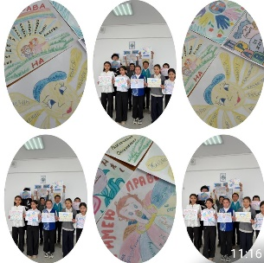
Работа по взаимодействию с педагогическим коллективом.
В течение года проводилась работа по оказанию помощи классным руководителям и учителям-предметникам по следующим вопросам:
- составления социального паспорта класса;
- организации работы с детьми, стоящими на внутри школьном учёте;
Проводились консультации для классных руководителей, педагогических работников по вопросам:
  - семейного права;
  - профилактики побегов и бродяжничества;
  - профилактики вредных привычек;
  - формирования отношений между родителями и детьми;
  - работы с детьми девиантного поведения и школьной дезадаптацией.
https://www.instagram.com/p/DHyoWTxtBJx/?igsh=bzFyNmNoem1hN2F5

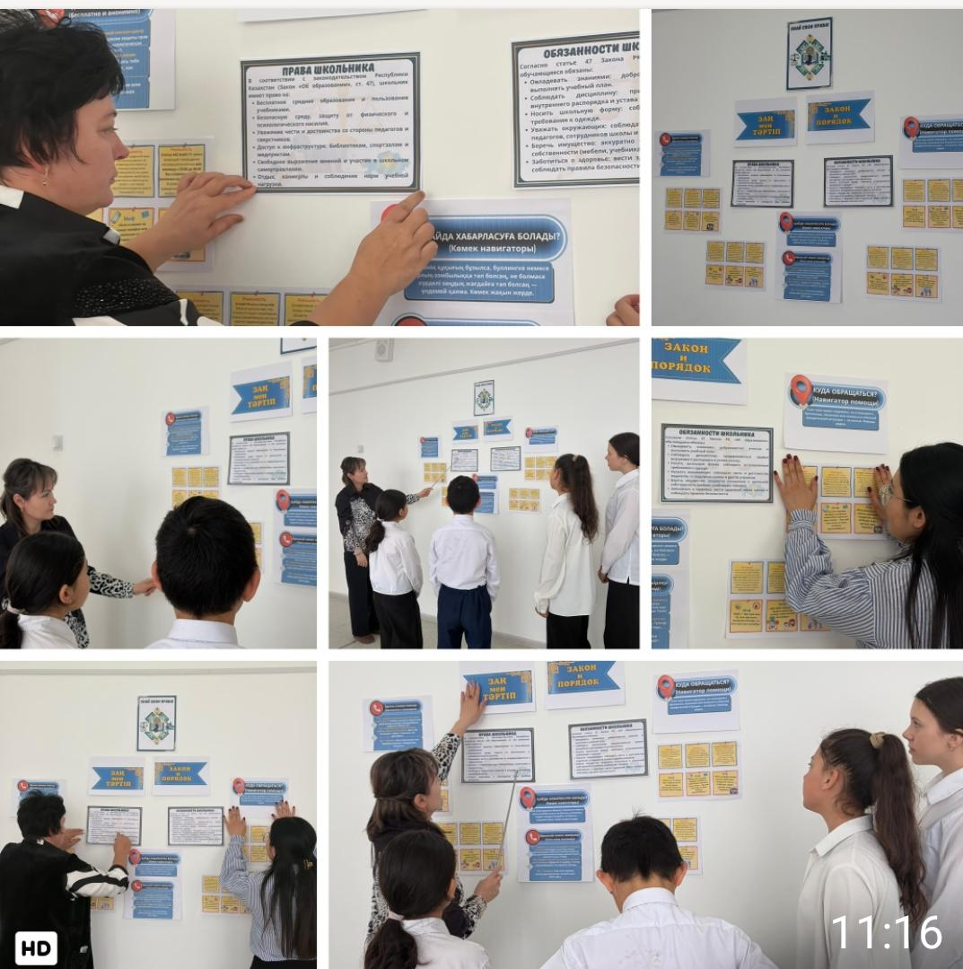

В рамках формирования правовой культуры учащихся в школе оформлен информационный стенд «Я и закон». Его основная цель — познакомить школьников с их правами и обязанностями, а также воспитать уважительное отношение к законам Республики Казахстан.
Стенд содержит актуальную и доступную информацию, которая помогает детям лучше ориентироваться в вопросах права и ответственности. Подобные материалы способствуют формированию у учащихся осознанного поведения и понимания важности соблюдения законов.
Полезная информация (телефоны доверия, помощь детям)
Стенд «Я и закон» играет важную роль в профилактике правонарушений среди несовершеннолетних.
Акция «Подари улыбку»
В нашей школе прошла добрая и тёплая акция «Подари улыбку», направленная на формирование у детей доброты, взаимопонимания и уважительного отношения друг к другу. Главная цель мероприятия — научить ребят поддерживать окружающих, принимать особенности каждого человека и делиться хорошим настроением.
В рамках акции учащиеся дарили друг другу улыбки, добрые слова и комплименты, участвовали в играх и творческих заданиях. Особое внимание уделялось созданию дружелюбной атмосферы, где каждый ребёнок чувствует себя важным и нужным.
Акция прошла под девизом: «Подари улыбку — сделай мир добрее!»
Такие мероприятия помогают воспитывать в детях чуткость, заботу и желание делать добрые дела.
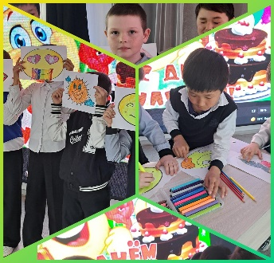

https://www.instagram.com/p/DWqrhx7DVdL/?igsh=dHFjZzZuNmdreHFj
Правила оказания государственной услуги
“Предоставление бесплатного подвоза к общеобразовательным организациям и обратно домой детям, проживающим в отдаленных сельских пунктах»
Для получения государственной услуги “Предоставление бесплатного подвоза к общеобразовательным организациям и обратно домой детям, проживающим в отдаленных сельских пунктах” подают в отделы образования районов, городов областного значения, организации образования в Государственную корпорацию “Правительство для граждан” или через веб-портал “электронного правительства” заявление, по форме, согласно приложению 1 к настоящим Правилам с приложением документов, предусмотренных перечнем основных требований к оказанию государственной услуги.
По итогам проверки документов услугодатель в течение 3 (трех) рабочих дней готовит справку о предоставлении бесплатного подвоза к общеобразовательной организации и обратно домой по форме, согласно приложению 4 к настоящим Правилам. С подвозными учащимися школы был проведен инструктаж по ТБ во время посадки в автобус и высадке.
https://www.instagram.com/p/DHVQTh2NY-8/?igsh=ZDl5MHQ4cGdmcmcw
https://www.instagram.com/p/DHK4_hwNHaV/?igsh=MjVqeTJ5dGozd2l3
Работа Совета профилактики и защиты прав ребенка.
Проведены 5 советов профилактики, где составлены индивидуальные беседы с учащимися и их родителями, даны рекомендации. Были рассмотрены следующие темы: Нарушение правила поведения в школе, устав школы, конфликты, драки, сквернословие, плохая успеваемость, частые пропуски и опоздания без причины.
Члены Совета профилактики осуществляют контроль за занятостью обучающихся «группы риска» в кружках, спортивных секциях. Особое внимание Совет профилактики уделяет организации досуговой деятельности.
Решения и рекомендации Совета профилактики являются основополагающими в организации работы педагогического коллектива правонарушений по проблеме профилактики безнадзорности, защиты прав обучающихся школы.
Анализ затруднений в работе социального педагога.
В работе с подростками используются различные формы и методы профилактической работы: проведение индивидуальных бесед и групповых бесед, консультации с учащимися, их родителями, профилактические акции, проведение обследования жилищно-бытовых условий учащихся, состоящих на разных видах учёта. Профилактика ведётся систематически, но в этой нелёгкой работе зачастую приходится сталкиваться с трудностями, преодолеть которые не всегда возможно в необходимые сроки. Трудности разные: ослабленная ответственность родителей за воспитание и обучение своих детей; труднопреодолимое негативное влияние СМИ, социальных сетей; отрицательный пример взрослых, недостаточность знаний законов РК, касающихся несовершеннолетних, их прав и обязанностей со стороны детей, и их родителей.

Анализируя проделанную работу и результаты можно сделать следующие выводы:
- Запланированные мероприятия на 2026-2027 учебный год социальным педагогом выполнены.
Охрана прав детей.
В настоящее время актуальна проблема определения детей, попавших трудную жизненную ситуацию. Обязательно составляется банк данных таких семей. Два раза в год обязательно проводится контроль проживания детей в семьях. По итогам посещения составляются акты контрольного посещения. В семьях обязательно проверяются условия проживания, контроль расходования денежных средств. В школе обучаются 4 детей из семей опекаемых. Все опекуны исполняют свои обязанности по содержанию, обучению и воспитанию подопечных, посещают классные родительские собрания, выполняют рекомендации педагогов. Для опекунов и детей организуются поездки в лагеря, праздничные поздравления, а также проводятся беседы о воспитании детей.
СОЦИАЛЬНАЯ ПОМОЩЬ.

Из Фонда Всеобуч в августе месяце будет оказана материальная поддержка 86 учащимся. Денежные средства выделяются для приобретения канцелярских товаров для 1-4, 5-8 классов. Родители в течение 15 дней с момента получения денежных средств должны приобрести следующие принадлежности:
Перечень (ручка шариковая, карандаш простой, обложки, тетради простые в линию, тетради простые в клетку, линейка, ластик, пенал. 1-4 классом краски акварельные.
5-8 классы общие тетради. 10- классом циркуль. Спортивными кроссовками для мальчиков и девочек. Школьная форма (юбка, блузка, брюки, рубашка, жилет). Родителями выражена благодарность за оказание поддержки и помощи.
В рамках благотворительной акции поданы списки для оказанания помощи нуждающимся детям . Ученицы 3 Б класса Алкеновой Асель и ученику 4 А класса Гавяатұлы Ердаулет.
Отделом образования Буландынского района были выделены новогодние кульки в количестве 52 кульков.
Для детей из числа детей-сирот, детей оставшихся без попечения родителей, малообеспеченных, многодетных, неблагополучных семей, неполных семей. . Были вручены новогодние подарки
https://www.instagram.com/p/DEE4FVStJfJ/?img_index=1&igsh=Y2Rza3ZwNHBjdWN6

ПИТАНИЕ. Общая характеристика школьной столовой
Наименование объекта:
Коммунальное государственное учреждение «Общеобразовательная школа села. Караозек » отдела образования Буландынского района, Акмолинской области.
Адрес и местонахождение: КГУ «ООШ с.Караозек»
Форма собственности: государственная
Поставщик услуг-арендатор: ИП «Салтанат » Турлубеков С.
Наличие санитарно-эпидемологического заключения государственных органов санитарно-эпидемиологической службы Дата ввода в эксплуатацию 1976 год Мощность проектная: 500.
График проведения санитарных дней:
Последняя пятница каждого месяца.

1 | Турлубеков С | Поставщик
2 | Шабешкенова А.Е. | Повар
3 | Жумабаева К.С. | посудомойщица
4 | Лен Алтыншаш | Мед. Работник

Подсобные помещения: гардеробная персонала, душевая, уборная.
Внутренняя отделка производственных и вспомогательных помещений (потолок, стен, пола, соответствует санитарно-эпидемилогическим требованиям)
Оборудование:
Холодильник -2 , морозильная камера -1, электроплита 1, мармиты для 1 блюд-6, мармиты для 2 блюд-6, вытяжка-1, жарочный шкаф 1.
Наличие моющих средств: хлорамин, сода кальцинированная, средства для мытья посуды.
Технологическое оборудование, инвентарь, посуда, тара выполнена из материалов, разрешенных к применению в Республике Казахстан органами Госсанэпиднадзора РК. Разделочный инвентарь закрепляется за каждым цехом и имеет специальную маркировку: «СМ»-сырое мясо, «СР»-сырая рыба, «СО»-сырые, овощи, «ВМ»-вареное мясо, «ВР»вареная рыба, «ВО»-вареные оващи, «МГ»-мясная гастрономия, «Зелень», «КО»-квашеные овощи, «Х»-хлеб, «РГ»-рыбная гастрономия.

Документы пищеблока

№ | Документы пищеблока | начало | ответственный
1 | Бракеражный журнал | 02.09.2026 | Лен Алтыншаш
2 | Журнал сырой продукции | 02.09.2026 | Лен Алтыншаш
3 | Открытие столовой допуске к СЭС | 02.09.2026 | Лен Алтыншаш
4 | Журнал осмотра сотрудников | 02.09.2026 | Лен Алтыншаш
5 | Журнал для кварцевания и проветривания, | постоянно

Бесплатное питание
1-4 классы – дети питаются бесплатно -55 ученика
5-11 классы -35 учащихся
Всего: 90 учеников
С1-4 классы на одного ученика выделяется сумма в размере 725 тенге.
С 5-11 класс на одного ученика выделяется сумма в размере 818 тенге.
Режим работы в школьной столовой с понедельника до пятницы с 08.00- до 17.00 часов. В столовой соблюдается график питания учащихся. Столы за 5-7 минут до конца урока накрывают сотрудники пищеблока. За каждым классом закреплены столы. В обеденном зале уютно и чисто. Санитарное состояние – хорошее. На стене оформлены тематический и информационный стенды. На видном месте в обеденном зале вывешивается ежедневное двухнедельное меню. Двухнедельное меню используется в соответствии с нормами СанПиН, утвержденное управлением образования. Питание организовано с учетом требований рационального питания с максимальным использованием овощей и фруктов. Питьевой режим соблюдается: бутилированная вода и чистые стаканы на столе при входе в столовую.

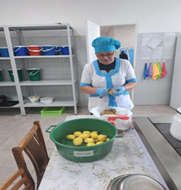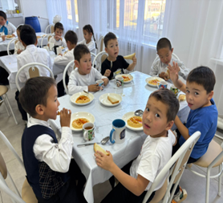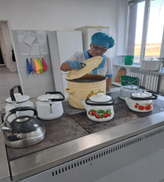

Выход блюд соответствует возрасту. В меню включены только натуральные продукты. Запрещенных продуктов и блюд нет. В эпидемиологическом плане меню безопасно и разнообразно. Персонал школьной столовой проходит медосмотр регулярно. На поставляемую продукцию имеются сертификаты. Школьная столовая полностью укомплектована необходимой посудой.
Обеденный зал вмещает :
60 - посадочных мест
1 прием пищи 30 – учеников
2 прием пищи – 25 учеников
3прием пищи- 33 учеников

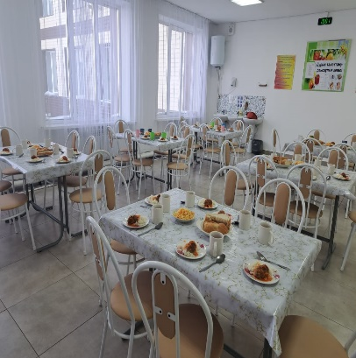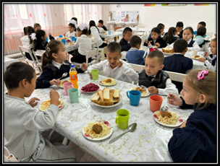

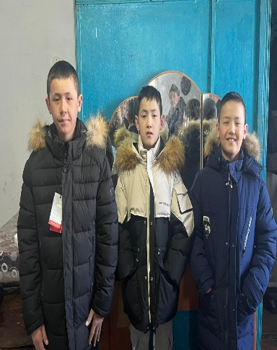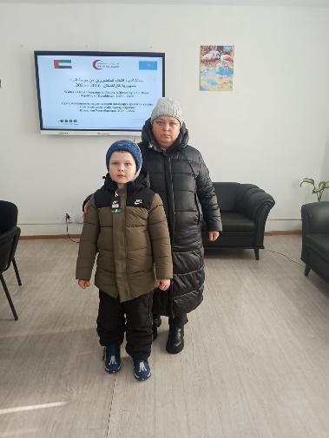

Из фонда Береке была оказана материальная помощь малообеспеченным детям в виде одежды. Получили помощь семья Онербек и Башкировых.
В нашей столовой большое внимание уделяется правильному хранению продуктов. В школе имеется 2 холодильника, предназначенные для хранения разного вида продуктов, причем каждого вида отдельно. Их наличие помогает сохранить качество продуктов до непосредственного их приготовления. Кроме того, в обязанности работников пищеблока входит выполнения всех норм хранения и реализации продуктов, а также выполнение всех санитарно-гигиенических норм.
Качество получаемой сырой и готовой продукции проверяет бракеражная комиссия. Их совместная работа позволяет контролировать организацию питания в школе, его качество, вносить необходимые коррективы, в конечном счете, сохранить здоровье каждого ученика нашей школы.
С бракеражной комиссии обследуется санитарное состояние столовой , холодильные камеры, проверяются склады и другие помещения для хранения продуктов питания, а также условия их хранения. Проверяется наличие маркировки, наличие суточной пробы. По итогам проверки комиссия составляется АКТ состояние школьной столовой. Администрация школы, работники столовой, все без исключения мамы волнуются за своих детей и их здоровье. Состояние здоровья напрямую зависит от питания. Особенно важно это учитывать в период активного роста и развития детей. Им нужна не новая диета, а новое отношение к тому, что и как они едят. Ведь главное отчего зависит наше здоровье – это правильное питание. Школьное питание-залог здоровья и успешной учёбы.
Классными руководителями проводится внеклассная воспитательная работа с учащимися по воспитанию культуры питания и ответственности за свое здоровье.
В школе по плану проводится анкетирование учащихся по степени удовлетворенности организацией питания в школе.

На официальном сайте школы в разделе Организация питания имеется вся необходимая информация по организации питания в школе. Документация столовой: имеются сертификаты качества на продукты питания, ведутся Журнал бракеража пищевых продуктов и продовольственного сырья, Журнал учета проведения санитарных дней, Журнал здоровья, Журнал контроля температурного режима холодильного оборудования, Журнал учета неисправностей технологического и холодильного оборудования, Журнал учета дезинфекции, Журнал контроля качества готовой продукции (бракеражный журнал). В состав бракеражной комиссии входит медицинский работник. В целях контроля за доброкачественностью и безопасностью приготовленной пищи на пищеблоках отбирается суточная проба от каждой партии приготовленных блюд. Отбор суточной пробы проводит медицинский работник в специально выделенные обеззараженные и промаркированные стеклянные емкости с плотно закрывающимися крышками - отдельно каждое блюдо. Суточные пробы хранятся не менее 48 часов с момента окончания срока реализации блюд в специально отведенном в холодильнике месте/ холодильнике при температуре +2 - +6 °C.

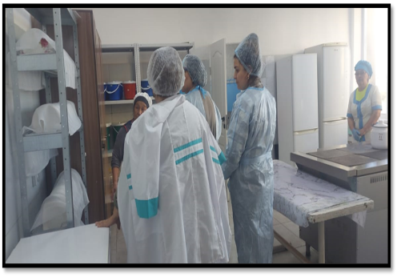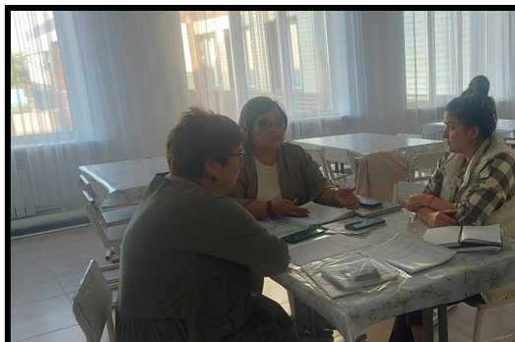
Членом попечительского Совета Хуат Жарас , организована проверка школьной столовой. Комиссия обследовали санитарное состояние пищеблока, холодильных камер, пригодность складских и других помещений для хранения продуктов питания, а также условия их хранения. Проверили наличие маркировки, наличие суточной пробы, обеспечение соблюдения санитарно-гигиенических требований при приготовлении и раздаче блюд в школьной столовой, соответствие меню физиологическим потребностям обучающихся в основных пищевых веществах, разнообразие и соблюдение меню, наличие питьевого режима, соблюдение правил личной гигиены работниками пищеблока. По итогам проверки комиссия удовлетворена работой школьной столовой. Администрация школы, работники столовой , все без исключения мамы волнуются за своих детей и их здоровье. Ведь главное отчего зависит наше здоровье – это правильное питание.

Социальный педагог: Юрченко В.А.

КГУ «Общеобразовательная школа с.Караозек»

Годовой анализ работы социального педагога
за 2024-2025 учебный год

Социальный педагог: Юрченко В.А.

